1989年普通高等学校招生全国统一考试
生物试题
一、选择题(本题共35分)
下列每题都有(A)、(B〉、(C)、(D〉四个答案,其中只有一个是正确的答案的代号填入题后的括号内。1一25题每题1分,26一30题每题2分。
1.下面的叙述,与呆小症有关的一项是:
(A)婴幼儿时甲状腺激素分泌过少 (B)新陈代谢过于旺盛
(C)生殖器官发育正常 (D)幼儿时生长素分泌过少
2.下面的各种结构,属于组织的是:
(A)肾小体 (B)淋巴结 (C)听小骨 (D)腱
3.下面属于补偿性再生的是:
(A)指甲被剪后,仍能继续生长 (B)骨折后,骨膜不断产生新的骨组织
(C)红细胞不断破坏,红骨髓产生新的红细胞 (D)白细胞死亡后,红骨髓产生新的白细胞
4.连续进行有丝分裂的细胞,其间期的特点是:
(A〉细胞没有变化 (B)核膜解体,核仁逐渐消失
(C)染色体隐约可见 (D)细胞内进行着DNA复制和蛋白质合成
5.下列细胞中,能在组织液内游走的是:
(A)红细胞 (B)脂肪细胞 (C)白细胞 (D)精细胞
6.对绿色植物光合作用最有效的一组光是:
(A)红光和黄绿光 (B)黄光和蓝紫光 (C)红光和橙光 (D)红光和蓝紫光
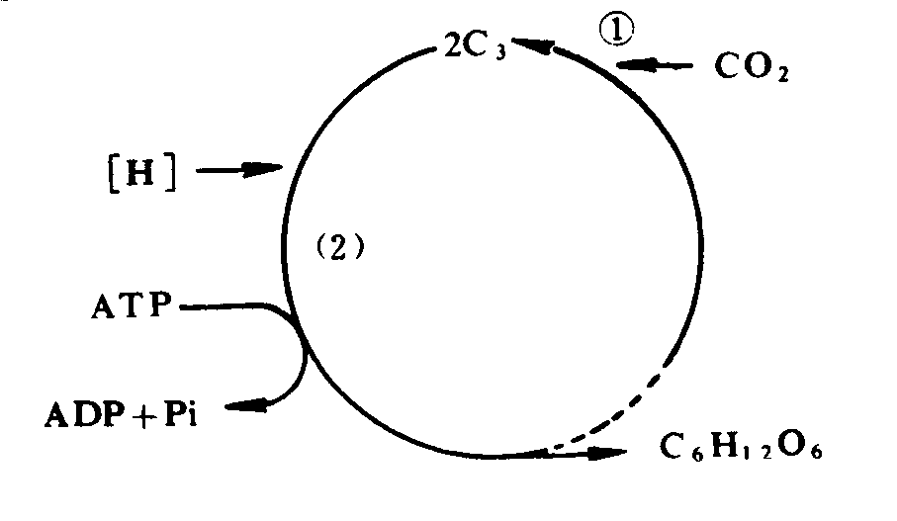
7.在光合作用的暗反应中①和②的化学过程是:

(A)①氧化,②固定 (B)①固定,②还原
(C)①分解,②氧化 (D)①还原,②氧化

8.原始生命诞生的重要标志是:
(A)原始蛋白质分子和核酸分子的形成 (B)原始界膜的形成
(C〉有原始的新陈代谢作用和能够进行繁殖 (D〉蛋白质和核酸等物质的相互作用
9.单倍体玉米植株的体细胞中染色体数目应是:
(A)16个 (B)10个 (C)8个 (D)20个
10.在下列图示中,正确表示血液、组织液、淋巴三者之间关系的是:
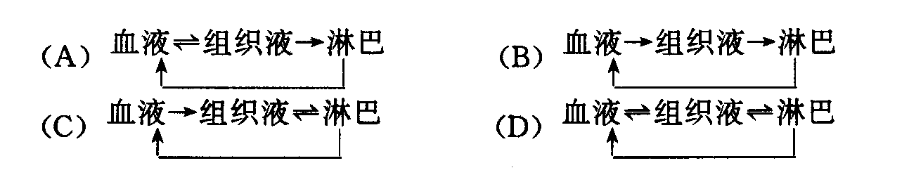

11.将新鲜血液分别放入A、B、C、D四支试管中,B、D两支试管放有抗凝剂。下图是静置24小时后的结果,其中正确的是:
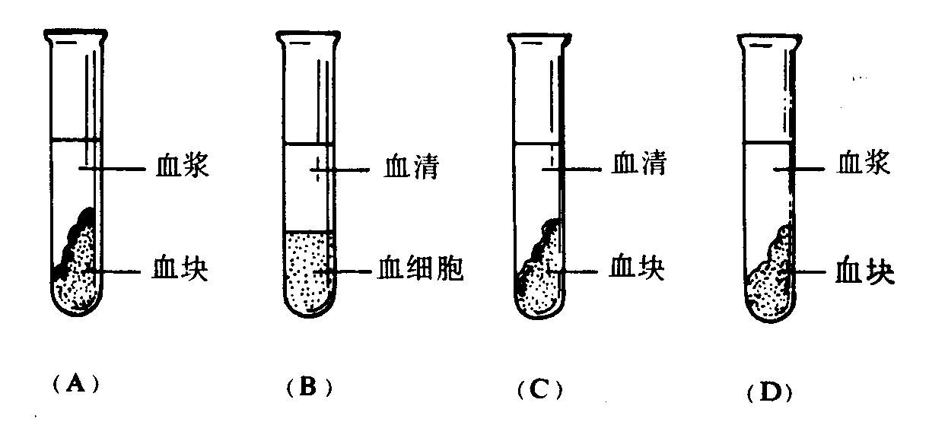
12.下列为成年人有关血液的正常生理数值,其中正确的是:
(A)白细胞:5000一10000个/立方毫米血液
(B)红细胞:男子平均为500万个左右/毫升血液
(C)血红蛋白:女子平均为12克/10毫升血液
(D〉血小板z10一30万个/毫升血液
13.在下列的人体生理过程中,哪项不属于排泄?
(A)C02和H20由呼吸系统排出 (B)蛋白质代谢终产物的排出
(C)汗液的排出 (D)皮脂腺的分泌
14.下列哪一种属于特异性免疫?
(A)淋巴结对病原菌的过滤 (B)皮肤对痢疾病原菌的屏障作用
(C)患过天花的人对天花病毒具不感染性 (D)人体唾液中，溶菌酶使大肠杆菌死亡
Is.在下列结构特征中,与人体直立无关的是:
(A)足具足弓 (B)长骨为管状结构
(C)下肢骨粗壮 (D)脊柱具四个生理弯曲
16.动物细胞有丝分裂过程中,中心粒的分开和复制分别发生在
(A)前期和后期 (B)中期和末期 (C)前期和末期 (D)前期和中期
17、在下列细胞中,含高尔基体和内质网较多的细胞是:
(A)神经胶质细胞 (B)汗腺细胞 (C)肌细胞 (D)胰腺外分泌部细胞
18.一条染色单体含有一条双链DNA分子,那么一条染色体含有
(A)两条双链DNA分子 (B)四条双链DNA分子 (C)一条双链DNA分子 (D)一条单链DNA分子
19.下面是对基因型与表现型关系的叙述,其中错误的是:
(A)表现型相同,基因型不一定相同
(B)基因型相同,表现型一定相同
(C)在相同生活环境中,基因型相同,表现型一定相同
(D)在相同生活环境中,表现型相同,基因型不一定相同
20.杂合体BbEe经减数分裂产生了四种类型的配子: BE、Be、bE和be,和bE配子各占42%。这个杂合体基因型的正确表示应是:
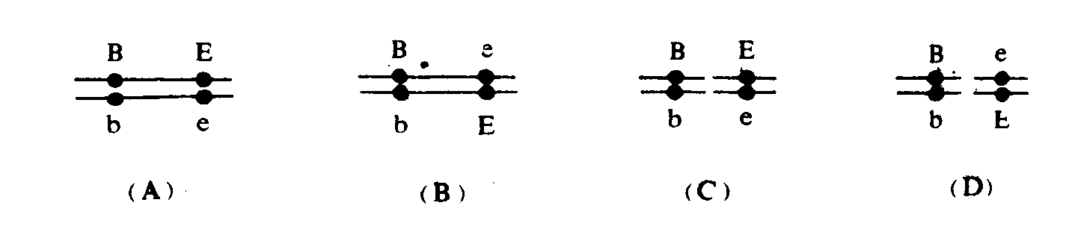
21.在某色盲男孩的父母、祖父、祖母、外祖父和外祖母中,他人色觉均正常。这个男孩的色盲基因来自:
(A)祖父 (B)祖母 (C)外祖父 (D)外祖母
22.在一阴湿山洼草丛中,有一堆长满苔辞的腐木,其中聚集着蚂蚁、蚯蚓、老鼠等动物。它们共同构成一个
(A)生态系统 (B)生物群落 (C)种群 (D)食物网
23.用生长素处理二倍体番茄所得的无籽番茄是:
(A)二倍体 (B)三倍体 (C)四倍体 (D)单倍体
24.下面属于同源器官的一组是:
(A)鱼的鲸裂和蛙肺 (B)马的前肢和人的上肢
(C)鸟翼和昆虫的翅 (D)鱼的鳍和鲸的鳍
25.一种雄性极乐鸟在生殖季节里,长出蓬松而分披的长饰羽。决定这种性状的出现是由于
(A)应激性 (B)多样性 (C)变异性 (D)遗传性
26.小肠吸收氨基酸是通过
(A)主动运输被吸收到小肠绒毛内的毛细血管中
(B)协助扩散被吸收到小肠绒毛内的毛细淋巴管中
(C)自由扩散被吸收到小肠绒毛内的毛细血管中
(D)主动运输被吸收到小肠绒毛内的毛细淋巴管中
27.人的正常眼睛看近的物体时,晶状体的调节过程是
(A)睫状体的平滑肌收缩,悬韧带放松,晶状体曲度加大
(B)睫状体的平滑肌松弛,悬韧带拉紧,晶状体曲度变小
(C)睫状体平滑肌收缩,悬韧带拉紧,品状体曲度加大
(D)睫状体的平滑肌松弛,悬韧带放松,晶状体曲度变小
28.一株纯黄粒玉米与一株纯白粒玉米相互授粉,比较这两个植株结出的种子的胚和胚乳的基因型,其结果是:
(A)胚的基因型不相同,胚乳的相同 (B)胚的基因型相同,胚乳的不相同
(C)胚和胚乳的基因型都相同 (D)胚和胚乳的基因型都不相同
29.假定在一个由草原、鹿和狼组成的相对封闭的生态系统中,把狼杀绝,鹿群的数量将会
(A〉迅速上升 (B)缓慢上升 (C)保持相对稳定 (D)上升后又下降
30.植物根的表皮细胞吸收K⁺的数量主要决定于:
(A)土壤溶液中K+的浓度 (B)细胞液中K+的浓度
(C)细胞膜上K⁺载体的数量 (D)土壤溶液中HC03⁻的浓度
二、填充题(本题共10分)
31.子宫内膜增厚,血管增生,为 的种植和发育准备了条件。
32.说话时,声带拉紧,声门裂 、 气流冲击声带振动,引起发声。
33.脉搏传播的速度比血流的速度 。
34.当淋巴循环受阻时,会出现组织 现象。
35.膝跳反射的反射弧由 种神经元组成。
36.与肾小管功能相适应,其细胞内数量最多的细胞器是 。
37.根据在蛋白质生物合成中遗传信息传递的规律,在下面表格的空白处填入相应的字母。
DNA双螺旋 | G
DNA双螺旋 |  | G
信使RNA |  | C
运转RNA
氨基酸 | 丙氨酸
密码 |  |  | A
38.两个杂合体(涉及独立遗传的两对基因)杂交,子代只有一种表型,这两个杂合体的基因型是

39.纯黄果肉光滑桃授粉给纯白果肉毛桃,F1是黄果肉毛桃。F1自交,在F2中纯合黄果肉毛桃所占的比例是 。
三、分析说明题(本题共15分)
40.开始使用杀虫剂时,对某种害虫效果显著,但随着杀虫剂的继续使用,该种害虫表现出越来越强的抗药性。实验证明害虫种群中原来就存在具抗药性的个体。这证明:
(1)害虫种群中个体抗药性的 体现了生物的变异一般是 的。
(2)杀虫剂的使用对害虫起了 作用,而这种作用是 的。
(3)害虫抗药性的增强,是通过害虫与杀虫剂之间的 来实现的。
41.下图是人体对水的摄入、吸收、分泌和排出的途径
(1)请将图中的①、②、③、④所代表的具体内容填入相应的横线上。
a.胃肠道中的水分通过① 方式进入内环境。
b.内环境中的水分通过② 的形成进入消化道。
c.肾小管液中的水分通过③ 作用进入内环境。
d.内环境中的水分通过皮肤的④ 排出体外。
(2)简答水在人体中的重要作用
a.
b.
42. 下面是一个遗传病的系谱(设该病受一对基因控制,A是显性,a是隐性)
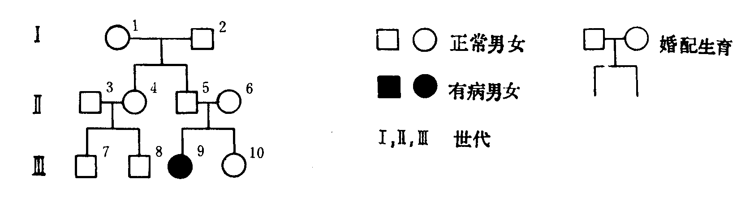
(1)该遗传病的致病基因在 染色体上,是 性遗传。
(2)Ⅱ₅和Ⅲ₉的基因型分别是 和 。
(3)Ⅲ₁₀可能的基因型是 她是杂合体的机率是 。
(4)如果Ⅲ₁₀与有该病的男性结婚,则不宜生育,因为出生病孩的机率为
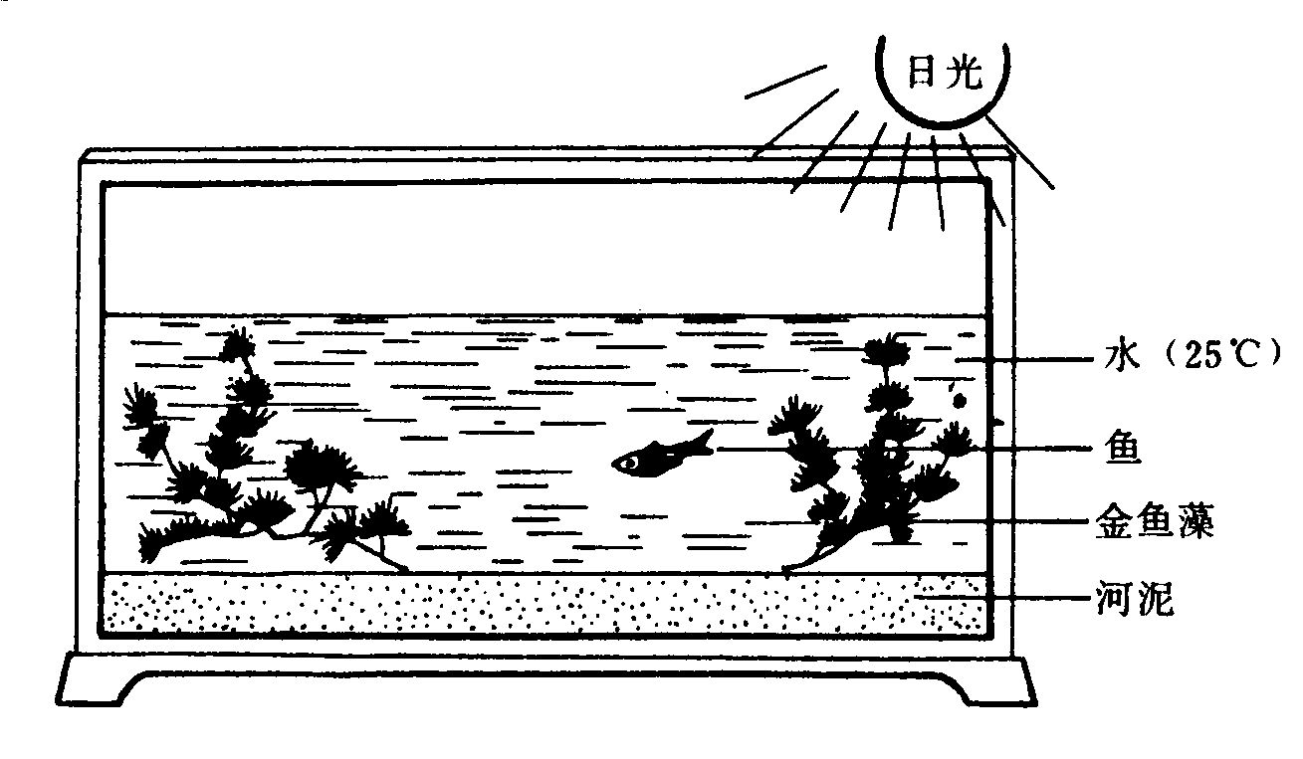
43.下图是一个密封的养鱼缸,它是一个自我平衡的生态系统。请分析养鱼缸在定时间内能够保持动态平衡的原因。

(1)有稳定的 来源。
(2)各类生物数量
(3)植物的光合作用能为
(4)动物生命活动过程中产生的 能

(5)微生物能利用和转化 为
四、识(填)图作答(本题共5分)
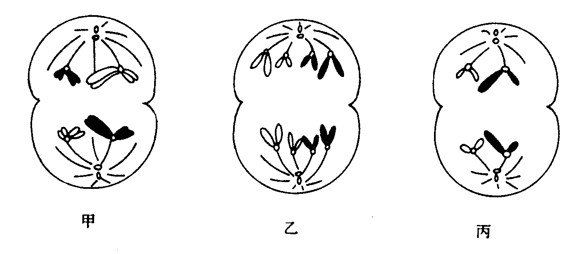
44.下列甲、乙、丙三图分别表示某种生物(假定只含有两对染色体)的三个正在进行分裂的细胞,根据图回答:

(1〉甲图表示 时期。
(2)乙图表示 期。
(3)丙图表示 时期。
(4)乙图细胞分裂产生的子细胞是 细胞
(5)丙图细胞分裂产生的子细胞是 细胞。

45.下面是人体的部分消化系统示意图。
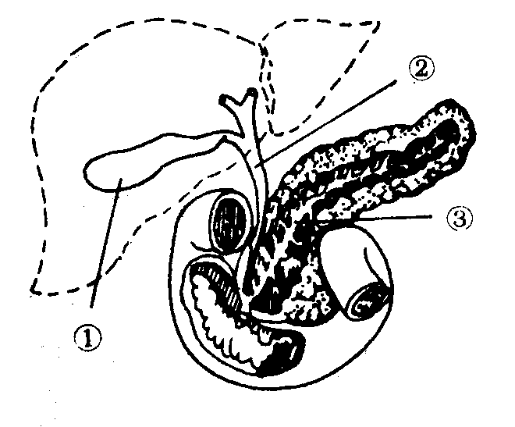
图中①的名称是 它有 的功能。
图中②的名称是 。图中③的名称是

五、实验题(本题共5分)
46.用50%蔗糖溶液做植物细胞质壁分离和复原实验时,质壁分离现象明显,但不能复原,检查操作步骤都正确。分析造成此实验失败的原因是 致使
47.为了证明在反射活动中y后根是传入神经,前根是传出神经,可以设计如下实验：
制备脊蛙一只,暴露出支配两侧后肢的前根和后根。准备好浸有1%硫酸溶液的滤纸片做为剌激(实验中可适当改变硫酸浓度)。每步实验后,去掉滤纸片,用清水冲洗被刺激的皮肤。
先用该滤纸片贴在右后肢趾部皮肤上,右后肢出现反射活动,同时左后肢也可出现反射活动。再以同样方法将滤纸片贴在左后肢趾部皮肤上,左后肢出现反射活动,同时右后肢也可出现反射活动。
(1)剪断 侧 根,将备好的滤纸片贴在右后肢趾部皮肤上,左、右后肢都不出现反射活动。
(2)剪断 侧 根,将备好的滤纸片贴在左后肢趾部皮肤上,则左后肢不出现反射活动,而右后肢可出现反射活动。

1989年全国普通高等学校招生统一考试
生物参考答案

说明：
1．本答案供阅卷评分时使用，考生如写出其它正确答案，可参照标准给分。
2．对生物学专用名词的错别字，评分时应从严掌握，一般不给分。
一、选择题（本题共35分，1_25题每题1分，26_30题每题2分）
1．A． 2．D． 3．B． 4．D． 5．C．
6．D． 7．B． 8．C． 9．B． 10．A．
11．C． 12．A． 13．D． 14．C． 15．B．
16．C． 17．D． 18．C． 19．B． 20．B．
21．D． 22．A． 23．A． 24．B． 25．D．
26．A． 27．A． 28．B． 29．D． 30．C．
二、填充题（本题共10分，除第37题外，每空1分）
31．受精卵32．缩小（或变窄），呼出33．快34．水肿35．二36．线粒体
37．
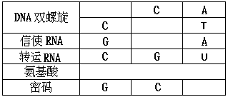
（缺一或错一不给分）
38．AaBB和AABb（缺一或错一不给分）
39．1/16
三、分析说明题（本题共15分）
40．（1）差异（或不同）（0．5分）不定向（1分）
（2）选择（1分）（答“人工选择”不给分）定向（0．5分）
（3）生存斗争（1分）
41．（1）A．自由扩散（或渗透）（0．5分）B．消化液（0．5分）
C．重吸收（0．5分）D．汗腺（0．5分）
（2）A．是细胞（或生物体）的主要组成成分（0．5分）
B．生物体各种生理活动都离不开水（0．5分）
42．（1）常（0．5分）隐（0．5分）（2）Aa（0．5分）aa（0．5分）
>>（3）AA或Aa（0．5分，缺一不给分）；2/3（0．5分）（4）1/3（1分）
43．（1）能量（1分）（其它答案不给分）（2）相对稳定（0．5分）
（3）动物生活提供氧气和养料（0．5分）
（4）CO₂（0．5分）供植物进行光合作用合成有机物（0．5分）
（5）动物粪便和动植物残体（0．5分）植物生活提供营养（0．5分）
四、识（填）图作答（本题共5分）
44．（1）减数第一次分裂（0．5分）（2）有丝分裂后（0．5分）
（3）减数第二次分裂（0．5分）（4）体（0．5分）
（5）精（1分）答性细胞不给分
45．（1）胆囊（0．5分）贮藏胆汁（0．5分）
（2）总胆管（0．5分） （3）胰管（0．5分）
五、实验题（本题共5分）
46．蔗糖溶液浓度太高（1分）细胞严重失水而死亡（1分）
47．（1）右（0．5分）后（1分）（2）左（0．5分）前（1分）

